CARACTERIZAÇÃO DA EXPANSÃO DA ÁREA DE INFRAESTRUTURA URBANA NOS SETORES CENSITÁRIOS DA REGIÃO METROPOLITANA DO VALE DO PARAÍBA E LITORAL NORTE QUANTO A RENDA DOS DOMICÍLIOS

Resumo
O rápido aumento da população residente nas áreas urbanas no Brasil levou a expansão dessas, fazendo com que elas, algumas vezes, se estendam além dos limites municipais. Para integrar o planejamento e a execução de funções públicas de usos comuns, os estados instauraram Regiões Metropolitanas. Entre essas, destaca-se a Região Metropolitana do Vale do Paraíba e Litoral Norte (RMVPLN), localizada no estado de São Paulo, que abriga 2,5 milhões de habitantes em 39 municípios. Nas últimas décadas a população urbana da RMVPLN cresceu, levando ao aumento das áreas de infraestrutura urbana (AIU), em dois padrões distintos (um relacionado à população de alta renda e outro à de baixa renda). Entre os dados de sensoriamento remoto utilizados para estudos de áreas urbanas realça-se os dados de luzes noturnas. Assim, esse trabalho teve como objetivo identificar em quais setores censitários ocorreu o aumento das AIU; caracteriza-los conforme a renda dos domicílios e; verificar se há relação entre os dados de luzes noturnas e esse aumento.
Palavras-chave: Região Metropolitana do Vale do Paraíba e Litoral Norte; Áreas de Infraestrutura Urbana, Setores Censitários.

Introdução
O êxodo rural, o crescimento da população urbana e consequentemente do espaço urbano ocorreram de forma intensa no Brasil durante o último século, de forma que, de 1930 para 2015, o percentual da população brasileira residente em áreas urbanas foi de 31% para 85% (IBGE, 2020). A concentração da população em áreas urbanas levou os estados a criarem 74 regiões metropolitanas, constituídas por agrupamentos de municípios limítrofes, para integrar a organização, o planejamento e a execução de funções públicas de interesse comum (art. 25, § 3°, BRASIL), dentre as quais está Região Metropolitana do Vale do Paraíba e Litoral Norte (RMVPLN), área de estudo do presente trabalho, representada na Figura 1. Instituída em 2012, a RMVPLN abrange 39 municípios, possui população estimada pelo IBGE em 2.541.780 habitantes, e conforme a SEADE, foi responsável por 5% do PIB do Estado de São Paulo em 2016.
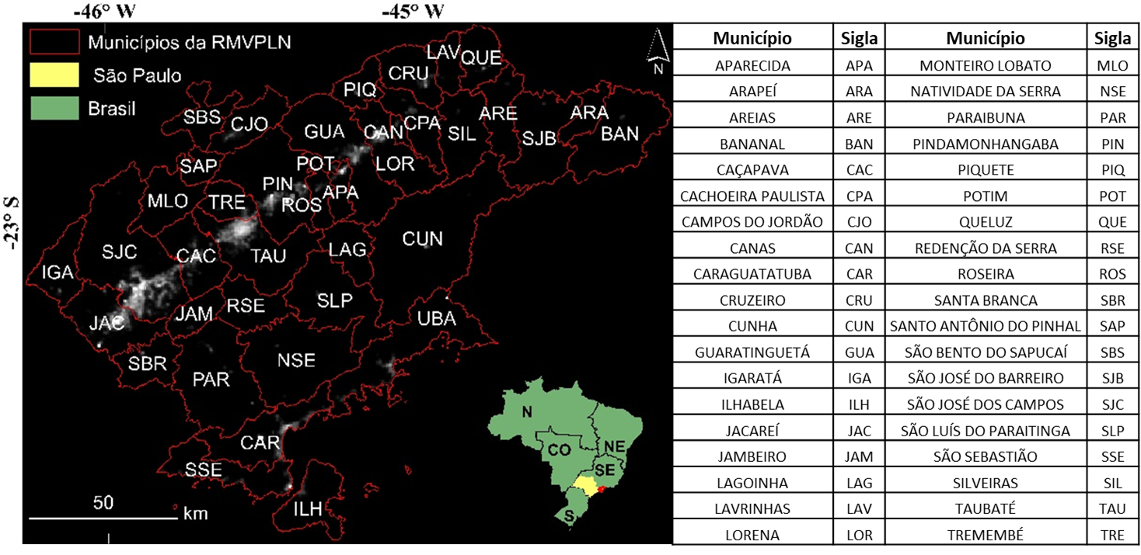
Figura 1. Municípios da RMVPLN sobre o mosaico anual de luzes noturnas VIIRS 2018.
Após 1970, o processo de desconcentração industrial no estado de São Paulo, caracterizado pela migração de industrias da capital para o interior do estado e pela instalação de novas industrias no interior, preferencialmente próximas as rodovias, atingiu parte dos municípios da RMVPLN. Majoritariamente, as indústrias se instalaram ao redor da rodovia Presidente Dutra, atraindo o crescimento populacional nos municípios em que se instalaram e, consequentemente, o aumento de moradias e espaços de atividades urbanas, que resultou em uma configuração espacial descontinua e fragmentada (Vieira & Santos 2012).
Araruna & Bentes (2013) estudaram os padrões de dispersão da urbanização nos municípios da RMVLPN localizados no eixo Jacareí-Pindamonhangaba entre 2000 e 2012, e notaram que os novos loteamentos urbanos surgiram, em sua maioria, imersos no perímetro intraurbano e nas fronteiras entre as áreas urbanas e rurais. Os autores destacam que segundo Reis (2006) a implantação das indústrias na RMVPLN, após a década de 70, incentivou o surgimento de bairros residenciais ao entorno dos empreendimentos, ocupados por famílias de média e baixa renda que tinham como atividade principal a construção civil. Ao final das obras de instalação das indústrias apenas parte desses trabalhadores foi empregada nos novos empreendimentos, permanecendo nos bairros vizinhos a estes. Outra parcela, que não foi empregada, migrou para áreas mais distantes a estes empreendimentos, onde a terra era mais desvalorizada, formando favelas dispersas. A origem dos bairros destinados a famílias de alta renda também está relacionada a dispersão industrial, já que foram construídos bairros e condomínios de alto padrão para atende-las. Desta forma, nota-se a importância da renda das famílias na construção das AIU na RMVPLN.
Apesar das mudanças econômicas relacionadas a forma de produção das indústrias da RMVPLN nas últimas décadas (devido a mecanização e a mudança do paradigma fordista para o toyotista) e do aumento da importância do setor terciário na geração de empregos e renda na RMVPLN, nota-se ainda que a expansão da mancha urbana pode ocorrer associada a pelo menos dois padrões socioeconômicos distintos: um nas áreas de expansão associadas à população de baixa renda (loteamentos populares e projetos habitacionais como Minha casa Minha Vida), e outro associado a áreas de expansão associadas à população de alta renda (condomínios privados).
O Censo 2010 constitui a maior fonte confiável sobre as características socioeconômicas e espaciais da população brasileira, fornecendo dados referentes à renda, raça, saúde, educação etc. na escala de setores censitários (SC). Os SC são compostos por cerca de 350 domicílios e podem ser caracterizados conforme as características da população residente. Assim, para este trabalho, optou-se por trabalhar na escala de SC.
Entre os dados produzidos por técnicas de sensoriamento remoto, os dados de luzes noturnas apresentam grandes potenciais para identificar e caracterizar a população e o espaço urbano. Stokes & Seto (2019) fizeram uso de dados de luzes noturnas para identificar o crescimento de áreas urbanas na Índia e nos Estados Unidos da América e para caracteriza-las conforme a infraestrutura. Enquanto Santos (2019) estudou as potencialidades do uso de dados luzes noturnas a partir da relação destes com as variáveis que descreviam as características demográficas, socioeconômicas e de infraestrutura dos municípios da RMVPLN a fim de auxiliar ao planejamento territorial.
Devido a importância da renda das pessoas para as características de expansão da AIU, este presente trabalho teve como objetivo identificar quais SC da RMVPLN aumentaram suas AIU entre 2010 e 2018 e como esses setores são caracterizados quanto a renda dos domicílios. Além disso, verificou-se há relação entre os dados de luzes noturnas e o aumento das AIU nos SC, uma vez que esses dados apresentam potencial para estimativas de aspectos demográficos, geográficos e econômicos em áreas para quais a disponibilidade de dados mais precisos é escassa.

Métodos
Inicialmente foram adquiridos os limites dos SC e duas variáveis de interesse dos resultados do universo do Censo 2010 (1 - Total do rendimento nominal mensal dos domicílios particulares e 2 - Domicílios particulares permanentes ou pessoas responsáveis por domicílios particulares permanente), os mapeamentos de uso e cobertura da terra do projeto Mapbiomas dos anos de 2010 e 2018, e os mosaicos mensais de luzes noturnas da banda DNB (Day/Night Band) do sensor Visible Infrared Imaging Radiometer Suite (VIIRS) dos anos de 2012 (ano com dados disponíveis mais próxima ao de 2010) e 2018.
Os limites dos SC (em formato vetorial) e as variáveis referentes a cada setor (em formato tabular) foram obtidos na página oficial do Censo 2010. Cada setor possui um código de identificação e, a partir deles, os dados referentes as variáveis de interesse foram inseridos no shapefile, possibilitando a espacialização das variáveis. Para caracterizar a renda dos SC calculou-se o “Rendimento Domiciliar Médio por Setor Censitário (RM)” a partir da razão entre os valores de “Total do rendimento nominal mensal dos domicílios particulares (TRN)” pelos valores de “Domicílios particulares permanentes ou pessoas responsáveis por domicílios particulares permanente (DPP)”. Os setores que não possuíam domicílios particulares permanentes não foram considerados nesse trabalho.
RM=TRM∕DPP (1)
Em seguida, os produtos do Mapbiomas foram obtidos a partir de sua página oficial, onde estão disponíveis as classificações anuais da cobertura e uso da terra de todo território nacional, de 1985 a 2018. Estes mapeamentos baseiam-se em classificações pixel a pixel de imagens dos sensores Landsat, de resolução espacial de 30 metros, utilizando algoritmos de aprendizagem de máquinas. Foram extraídas as AIU dos mapeamentos referentes aos anos de 2010 e 2018 e essas foram sobrepostas aos SC correspondentes. A definição de AIU utilizada neste trabalho segue a do Mapbiomas: “Áreas urbanas com predominância de superfícies não vegetadas, incluindo estradas, rodovias e construções”, tendo como base apenas os aspectos físicos da paisagem urbana, como as vias e os tipos de construção (casas, prédios ruas, avenidas etc.), sem levar em conta outros aspectos que podem definir áreas urbanas como concentração populacional ou acesso a serviços. Para a área de estudo, a AIU classificada pelo Mapbiomas apresentou exatidão do consumidor de 0.82 e exatidão do produtor de 0.91, indicando alta confiabilidade (Oliveira, 2020). Partindo do pressuposto que as áreas classificadas como “AIU” não deixaram de sê-las em 2018, e considerando a área de cada SC, calculou-se a “Taxa de Aumento da AIU por Setor Censitário (TU)” a partir da diferença entre a AIU de 2018 e a de 2010 dividida pela “Área do Setor Censitário’ (ASC). Como os produtos do Mapbiomas são gerados anualmente, nem sempre os limites das áreas mapeadas que não sofreram mudanças estão sobrepostos, podendo causar pequenas distorções, assim, para este trabalho considerou-se apenas os SC em que a TU foi superior a 1%.
TU=(AIU2018 – AIU2010)/ASC (2)
Dos 4082 SC da RMVPLN, 1314 setores apresentaram TU superior a 1% e possuíam as variáveis utilizadas para o cálculo da RM. Para possibilitar o estudo na escala de SC, esses foram agrupados em 5 grupos, determinados pela ferramenta de método de agrupamento hierárquico 2 implantada no software QGis, que teve como entrada as variáveis TU e RM, limite de agrupamento: 0.5, critério: distância, métrica: euclidiana, profundidade: 2 e método de ligação: completo.
Após isso, os mosaicos mensais de luzes noturnas foram obtidos na página da NOAA, no formato “vcmcfg”, formato em que as imagens são submetidas a processos de correção a fim de excluir dados afetados por efeitos de luzes difusas. Os mosaicos mensais foram corrigidos conforme o método proposto por WU et al. (2018), com uso do mosaico anual de 2015, fornecido pela NOAA, como referência (máscara), de forma que, se um pixel apresentou valor nulo na composição anual de 2015, esse permaneceu zero nas demais imagens mensais. Em seguida, por se tratarem de ruídos, os pixels com valores negativos foram alterados para zero (SHI et al., 2014; WU et al., 2018; SANTOS, 2019). A partir da média simples dos mosaicos mensais corrigidos foram gerados os mosaicos anuais para os anos de 2012 e 2018, em formato matricial. Por último, foram extraídos os valores de média de luzes noturnas dos mosaicos anuais para os SC. Os resultados foram agrupados e representados conforme o agrupamento citado anteriormente.

Resultados e discussões
A Figura 2 apresenta os SC em que a TU foi superior a 1% entre os anos de 2010 e 2018, agrupados conforme a TU e a RM, com enfoque nos municípios de SJC, TAU e CAR. Nota-se que os setores em que a TU foi superior a 1% estão localizados, em sua maioria, as margens de outros setores integralmente composto por áreas de infraestrutura urbana, nas fronteiras entre às áreas urbanas e rurais, em concordância com o observado por Araruna e Bentes (2013).
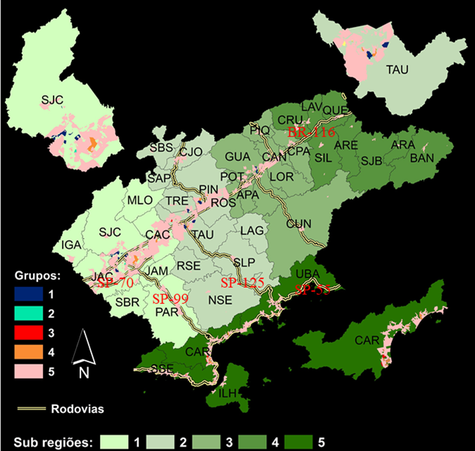
Figura 2. Grupos de SC da RMVPLN e em destaque nos municípios de SJC, TAU e CAR.
Os municípios das sub-regiões 1, 2 e 5 concentram a maior parte dos setores que tiveram TU superior a 1% entre 2010 e 2018, isso porque esses municípios possuem a maior parte dos postos de trabalhos da RMVPLN, sendo atrativo aos migrantes que buscam empregos. Percebe-se também aumento da área urbana no entorno das Rodovias Presidente Dutra (BR-116), Carvalho Pinto (SP-70) dos Tamoios (SP-99), Oswaldo Cruz (SP-125) e Rio-Santos (SP-55). A maior parte dessas rodovias passaram por obras de melhorias, como duplicação das pistas, valorizando seus entornos devido a maior fluidez e atraindo novos empreendimentos e moradores. Ainda, houve a expansão da área urbana nos setores localizados em CJO e SLP, municípios que tem o turismo como principal fonte de renda.
A Figura 3(a) indica a distribuição da TU e da RM dos SC por grupo. Percebe-se que o Grupo 1 é formado por SC com baixa TU, no entorno dos 3%, e com alta RM, por volta de R$10.000. Apenas 1 SC compõe o Grupo 2: ele está localizado no município de SJC, apresenta TU de 9% e RM altíssima, superior a R$20.000.
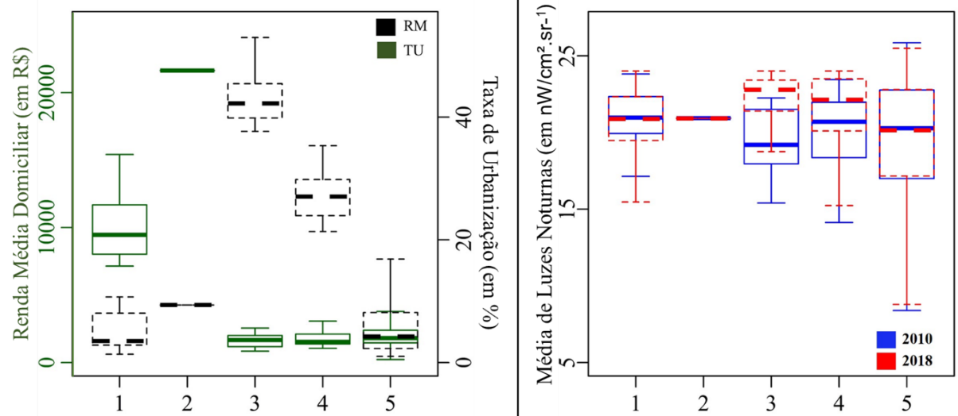
Figura 3. (a) Distribuição da RM (em reais) e da TU (em porcentagem) dos SC por grupo; (b) Distribuição das MLN (em radiância) de 2010 e de 2018 dos SC por grupo
Os grupos 3, 4 e 5 são compostos por SC com baixa RM, em volta de R$1.700, porém, com TU distintas, enquanto no Grupo 3 predominam SC com TU altas, em volta dos 40%, no Grupo 4 médias, no entorno de 27%, e no Grupo 5 baixas, próximas a 4%. O método hierárquico adotado neste trabalho conseguiu atingir resultados satisfatórios ao agrupar os SC em grupos com TU e RM distintos.
Os resultados mostraram que a maior parte dos SC da RMVPLN estão no grupo 5, ou seja, apresentaram baixas TU e possuem baixa RM. Por serem distantes dos centros econômicos e de serviços dos municípios, o preço da terra nesses SC é menor, o que junto com o aumento populacional impulsionou a instalação de loteamentos e condomínios populares, destinados as famílias de menor renda.
A Figura 3(b) indica a distribuição da média de luzes noturnas dos SC por grupo. Nota-se que a distribuição das médias de luzes variou de forma diretamente relacionada a da TU, já que os grupos com menores TU (1 e 5) tiveram menor variação nos valores médios de luzes noturnas entre 2010 e 2018. Os setores do grupo 3 e 4 foram os que apresentaram maiores mudanças nas nos valores médios de luzes noturnas entre 2010 e 2018, reflexo do aumento das atividades antrópicas em seus interiores.
A partir dos resultados deste trabalho foi possível identificar e localizar os SC da RMVPLN em que a AIU expandiu entre 2010 e 2018; notar que a maior parte deles são caracterizados por baixas RM; e verificar que há relação entre o aumento das médias de luzes noturnas e a expansão das AIU.

Referências bibliográficas
Araruna RT, Bentes JC da G. 2013. A Dispersão Urbana Na Microrregião De São José Dos Campos (Sp) E Seus Padrões De Urbanização. 15:1–19.
BRASIL, Constituição Federal do. Constituição da República Federativa do Brasil de 1988.
IBGE, Instituto Brasileiro De Geografia E Estatística. Séries históricas e estatísticas: Disponível em: https://seriesestatisticas.ibge.gov.br/series.aspx?vcodigo=POP122. Acesso em: ago. 2020
Reis NG. 2006. Notas sobre urbanização dispersa e novas formas de tecido urbano. Artes V das, editor. São paulo.
Santos ACF. 2019. Potencial E Limitações Dos Dados De Luzes Noturnas Em Apoio Ao Planejamento Territorial: Um Estudo Para A Região Metropolitana Do Vale Do Paraíba E Litoral Norte, São Paulo, Brasil.
SEADE, Fundação Sistema Estadual De Análise De Dados. Produto Interno Bruto Municipal. Disponível em: https://www.seade.gov.br/produtos/pib-municipal/. Acesso em: ago. 2020
Stokes EC, Seto KC. 2019. Characterizing urban infrastructural transitions for the Sustainable Development Goals using multi-temporal land, population, and nighttime light data. Remote Sens Environ. 234:111430.
Vieira ET, Santos MJ. 2012. Industrialização e desenvolvimento regional: política do CODIVAP no Vale do Paraíba na década de 1970. DRd - Desenvolv Reg em debate. 2:161–181.

Eu fiz a avaliação dos Produtos do Mapbiomas de 2015 para o relatório da bolsa PCI de 2020, ainda não publicado, optei por não inserir neste trabalho para não exceder as 8 páginas prevista para os resumos expandidos da ABEP.

